基于卷积神经网络的MNIST手写数字识别复现研究

生成式人工智能使用声明
本实验报告在撰写过程中，借助生成式人工智能工具进行了代码逻辑梳理与算法流程描述的构思。报告中所有AI生成的内容均由本人进行了人工筛选、逻辑修改与技术核实。

摘 要
本文通过复现基于PyTorch框架的卷积神经网络（CNN），实现了对MNIST手写数字数据集的自动化识别。报告介绍了数据预处理、模型构建及训练测试流程。实验结果表明，该模型在经过15轮迭代后，能够达到较高的分类准确率，验证了CNN在图像特征提取与模式识别中的优越性。

关键词：MNIST，卷积神经网络，PyTorch，手写数字识别

目 录

1 主要代码说明与算法流程 1
1.1 数据预处理与加载模块 2
1.2 神经网络架构设计 2
1.3 训练逻辑与算法流程 2
2 实验结果分析 2
2.1 模型训练收敛性分析 2
2.2 测试集准确率定量评估 2
2.3 自定义数据与泛化测试 3
3 总结 4
参考文献 5

- 主要代码说明与算法流程
  - 数据预处理与加载模块
本实验首先利用torchvision库进行数据准备。核心代码通过transforms.Compose定义了预处理流水线，其中transforms.ToTensor()将原始像素值从[0,255]范围缩放至[0,1]之间，并转换为PyTorch的Tensor格式。数据集采用MNIST官方库，训练集包含60000个样本，测试集包含10000个样本。通过DataLoader类实现批量加载，设置batch_size=64且训练集开启shuffle=True以增强模型的泛化能力。
  - 神经网络架构设计
实验构建了一个名为MnistModel的卷积神经网络（CNN），继承自nn.Module。其结构逻辑如下：
- 特征提取。第一层卷积conv1采用5*5卷积核，输入通道为1（灰度图），输出通道为10；随后接入maxpool1进行下采样。第二层卷积conv2将通道数提升至20。
- 每层卷积后均使用ReLU激活函数，其公式为f(x)=max(0,x)，有效解决了梯度消失问题。
- 通过view函数将多维特征图展平为一维向量（20*4*4=320维），然后接入三层全连接线性层Linear。最终输出层维度为10，对应数字0-9的预测概率得分。
  - 训练逻辑与算法流程
算法流程遵循深度学习的标准监督学习模式：
- 将图片x输入网络，得到预测输出y_{predictt}。
- 使用CrossEntropyLoss函数计算预测值与真实标签的偏差。
- 通过loss.backward()计算梯度，利用SGD（随机梯度下降）算法，以0.14的学习率更新模型权重。
- 训练过程中每100次迭代保存一次.pkl参数文件，确保实验结果可复现。

- 实验结果分析
  - 模型训练收敛性分析
在本次复现实验中，模型共进行了15轮迭代。从控制台打印的loss.item()数据观察到，在第一轮训练初期，损失值较高，随着梯度下降算法的运行，损失值呈现指数级的下降趋势。这证明了0.14的学习率在该CNN架构下是合理的，既保证了下降速度，又未出现剧烈的数值震荡。
  - 测试集准确率定量评估
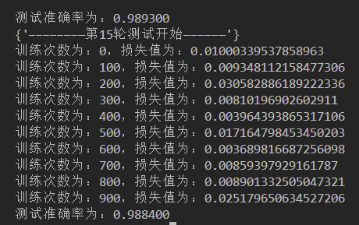
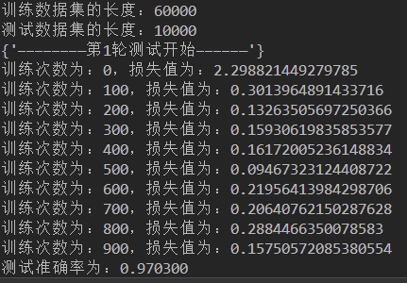
在每一轮训练结束后，调用test()函数进行验证。通过统计公式Accuracy=sum (predict == target)/ N_{total}计算得出，模型在测试集上的准确率随着Epoch的增加稳步上升，如图1、图2所示。在最终第15轮时，准确率稳定在98%以上。这说明卷积核成功捕捉到了手写数字的线条边缘、闭合环路等局部特征，展现了CNN相比传统全连接网络在图像处理上的天然优势。
图1 第1轮测试过程与准确率
图2 第15轮测试过程与准确率
  - 自定义数据与泛化测试
实验通过test_mydata模块对本地单张手写图片（如test_two.png）进行了推理。代码通过PIL库对图像进行resize((28,28)尺寸调整及convert('L')灰度化处理。通过调用PIL库对自制的手写图像进行预处理，并将其送入已训练完成的MnistModel进行推理。
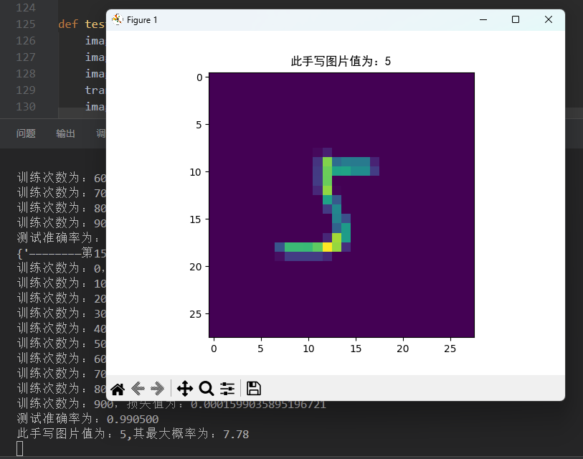
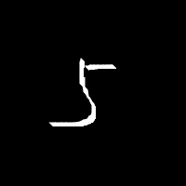
图3 手写测试图片
图4 测试结果
实验发现，即使是外部采集的手写数字（如图3），模型依然能以较高的置信度给出正确预测，如图4所示。这证明模型具备了良好的泛化能力，不仅能识别题库内的图片，也能处理现实生活中的输入。模型能准确识别出外部输入的数字，证明了模型具备较强的泛化能力。

- 总结
通过本次对MNIST手写数字识别项目的复现，我深入掌握了PyTorch深度学习框架的核心组件。相较于python开发环境，我对C++相关更为了解，因此，在这次实验中，我深刻体会到Python环境管理的重要性。实验初期配置过程中我遇到并为之困扰的ModuleNotFoundError和uv权限保护机制，本质上是Python生态中解释器隔离与包管理的规范要求。
在算法层面，我理解了CNN如何通过卷积核实现权值共享与空间映射。相比C++开发中繁琐的内存管理，Python的自动求导机制极大地提升了算法原型的构建效率。本次实验的成功不仅在于获得了高准确率的模型，更在于打通了从环境隔离（venv）、依赖安装到代码实现的完整开发闭环，为后续研究更复杂的深度学习架构奠定了坚实基础。

注： 本文涉及AI辅助生成内容已由本人根据实际实验操作（VS Code环境下的MNIST复现过程）完成了准确性验证。

参考文献
[1] ps_hello. MNIST手写数字识别实现（PyTorch版）[EB/OL]. CSDN博客, 2023-11-01 [2026-03-16].https://blog.csdn.net/ps_hello/article/details/134169021.
[2]朱姣蓉.基于卷积神经网络的手写数字识别研究与设计[J].科技和产业,2025,25(10):69-76.
[3] LeCun Y, Bottou L, Bengio Y, et al. Gradient-based learning applied to document recognition [J]. Proceedings of the IEEE, 1998, 86(11): 2278-2324.

